6 класс
Информатика
Дата урока: 08.04.22
Тема 4
Урок 20 Формы записи алгоритмов.
Цель урока: повторить темы «Что такое алгоритм» и «Исполнители алгоритмов».

Ход урока
I. Организационный момент.


Восьмое апреля
Классная работа
Формы записи алгоритмов

II. Рассмотрите слайды.

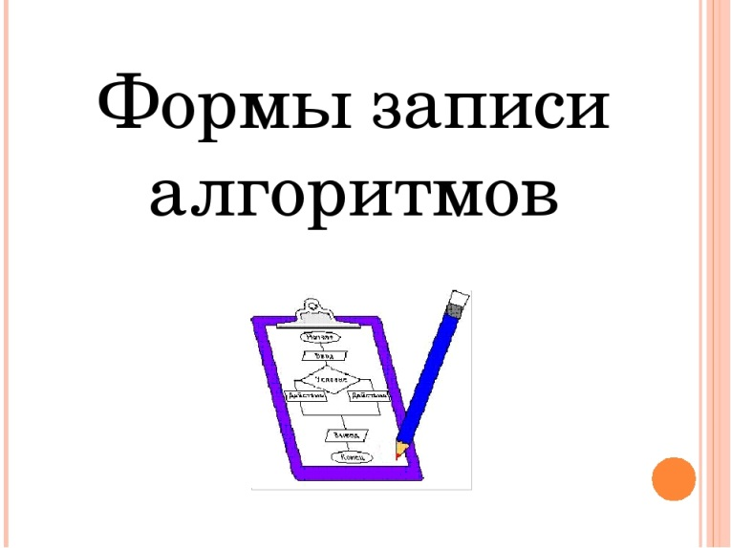
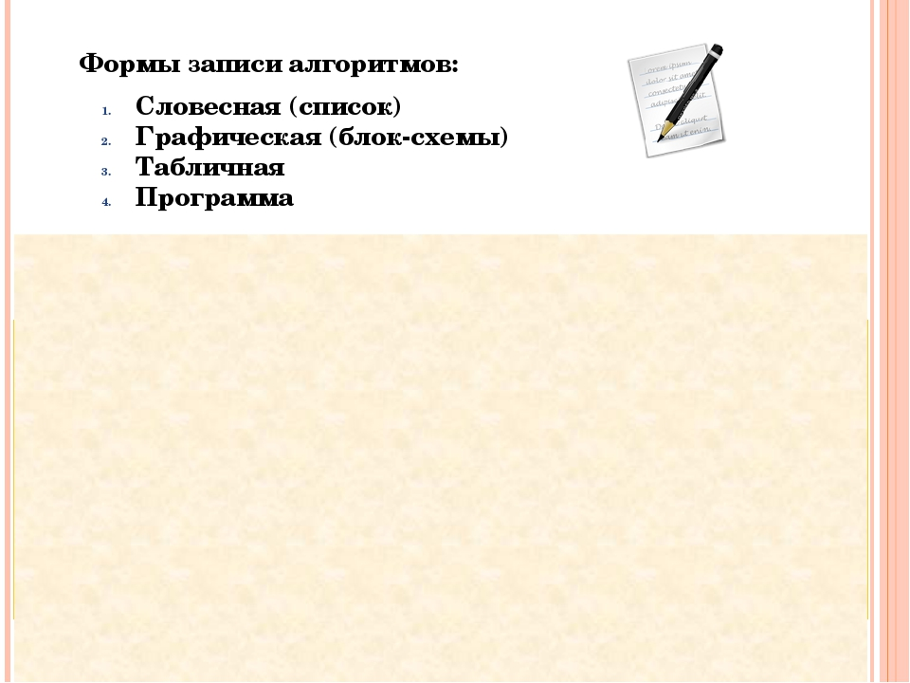

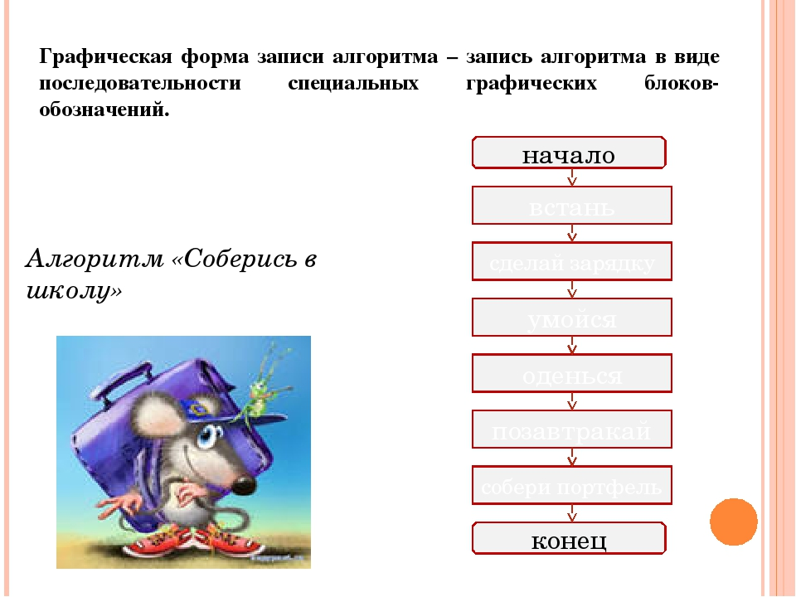

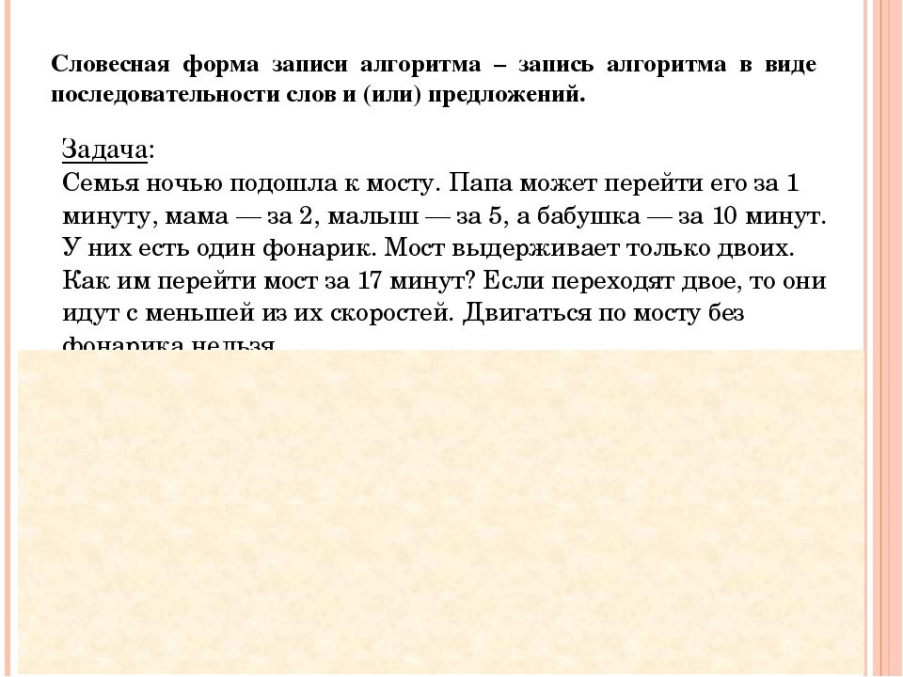

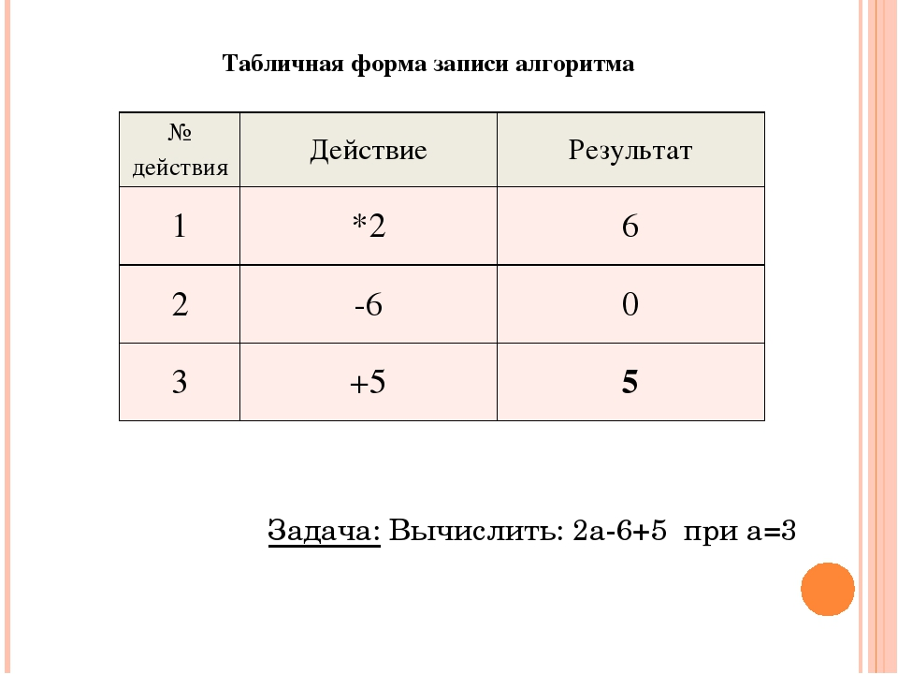
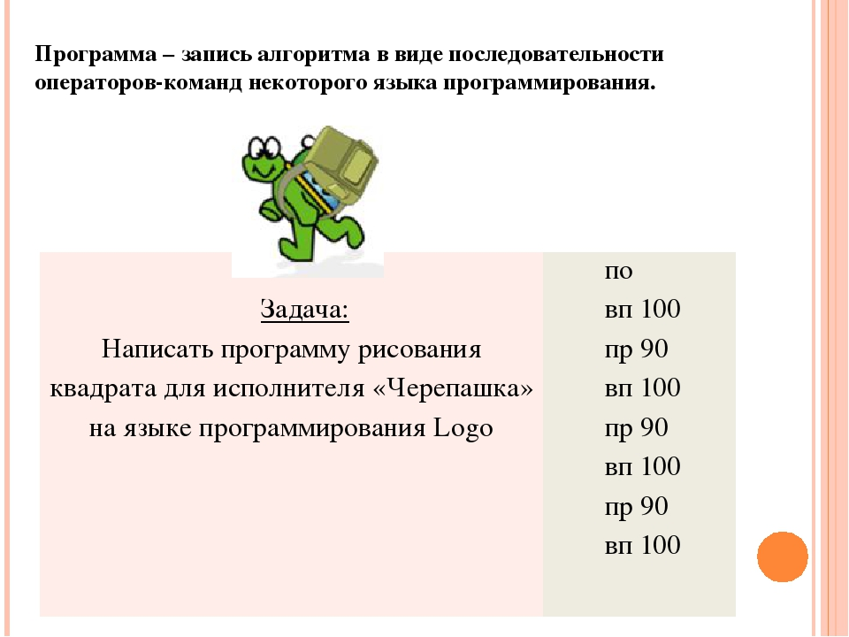
III. Домашнее задание.
- Нарисовать в рабочей тетради «Фигуры (блоки) блок-схемы» § 16 страница 108

Хорошего настроения!!!


